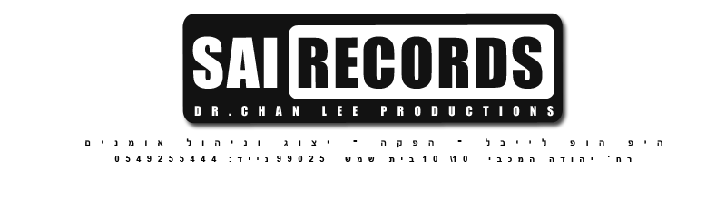

SAI - "אש"

סינגל חדש מבית היוצר של הרכב SAI, לראשונה שילוב של היפ הופ עם סאונדים חמים וחדשים של דאנס, להיט מובטח. 2010 הולכת להיות מלאת הפתעות ו- SAI עושים את זה בצורה מושלמת!
SAI (סאיי) הרכב חם ורענן מתוך הלייבל SAI RECORDS, שקם עוד בימים הראשונים של סצ'נת ההיפ הופ המקומית, SAI הם: אמיר "ד"ר צ'אן לי" כץ ואלמוג "מוגלי" כץ.
סינגל הבכורה שלהם "פרפרים" הפך להיות להיט הקיץ הרשמי של 2008.
SAI המשיכו לשחרר שירי מועדונים מצליחים שהפכו ללהיטי מסיבות בכל רחבות הריקודים בין השירים: "מה זה כל הקטע", "אנ'לא מליונר", "את לי החלום", "תן לה" וב- 2009 שיחררו לתחנות הרדיו את הסינגל שלהם "אבניבי" ,חידוש ללהיט המיתולוגי של יזהר כהן שקיבל חשיפה גדולה וגרף ביקורות מצויינות במדיה בציון של 5 כוכבים. חברת הסלולר "אורנג" קבלו בלעדיות פרסומית וסלולרית ובדוחות ציונו מאות אלפי הורדות.

ד"ר צ'אן (אמיר כץ) הינו המפיק והבעלים של הלייבל SAI RECORDS וברזומה שלו רשומות הפקות רבות לאומנים כגון: ג'ורג', סגול 59, דנידין, אבי מסיקה, אלון דה לוקו, ליאור מייארה, דורון רוקח, צ'יקו-בס וקוטלר, חי מונדו, רון סקאי, שי 360, בוסקילז, מטרו, הצל (משפחת תאקט), חגי מזרחי, צימר טי, הימאנז ועוד רבים וטובים..!!

כיום SAI הפכו לתגלית בולטת בסצינה לאחר שהצליחו לשלב לראשונה דאנס ופופ בזאנ'ר ההיפ הופ, ז'אנר שהוא כמעט בלתי אפשרי בסצ'נה הישראלית ולהיטי המועדונים והרדיו שלהם מנוגנים ללא הפסקה וסוחפים אחריהם אלפי מעריצים בכל הארץ!

האתר הרשמי :http://www.sai-records.co.il
ערוץ היוטיוב הרשמי : http://www.youtube.com/user/SaiRecords

לפרטים נוספים: סאיי רקורדס - 0549255444

